AUTOVISTORIA PREDIAL
TD 071/2026
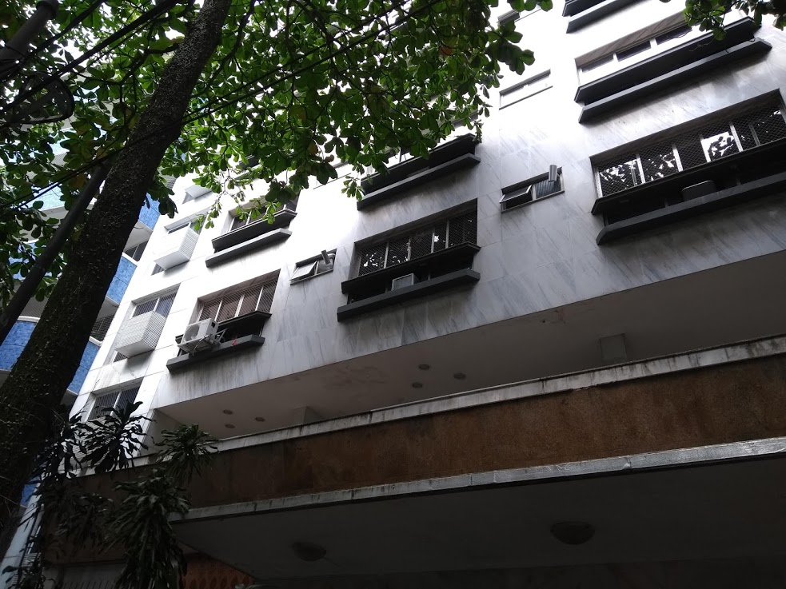
Aos Cuidados do Síndico CONDOMINIO DO EDIFICIO SOLAR CARAVELAS Endereço: Rua João Lira, 60 Leblon – Rio de Janeiro - RJ
Rio de Janeiro, 29 de Março de 2026.
©TIME DESIGNER 2019
Todos os direitos reservados. A menos que especificado de outro modo, nenhuma parte desta publicação pode ser reproduzida ou utilizada por qualquer meio mecânico ou eletrônico, incluindo fotocópia e microfilme, sem permissão por escrito da TIME DESIGNER.

TIME DESIGNER
Rua Marechal Floriano, 38, sala 610
20080-007 - Rio de Janeiro – RJ
Fone / Fax: (21) 2223-1617

LAUDO TÉCNICO DE VISTORIA PREDIAL (LTVP)
AUTOVISTORIA — Lei Estadual nº 6.400/2013 | Lei Complementar nº 126/2013 | Decreto nº 37.426/2013

1. IDENTIFICAÇÃO DO IMÓVEL
Campo | Dados
Endereço | Rua João Lira, nº 60 — Leblon, Rio de Janeiro/RJ
Tipo | Edificação residencial multifamiliar
Composição | Subsolo + Garagem + Térreo + PUC + 7 pavimentos tipo
Idade estimada | Superior a 50 anos
Fachada | Revestimento em mármore
Localização | A menos de 500m da orla marítima (atmosfera marinha — classe de agressividade III/IV conforme NBR 6118)
Data da vistoria | Março de 2026 (inicial) / 10 de maio de 2026 (complementar — Apto 301 e fachada)

2. OBJETIVO
Realizar inspeção predial conforme ABNT NBR 16747:2020, atendendo à obrigatoriedade de autovistoria periódica (quinquenal) estabelecida pela legislação estadual e municipal do Rio de Janeiro, avaliando as condições de conservação, estabilidade e segurança da edificação.

3. LEGISLAÇÃO E NORMAS APLICÁVEIS
3.1 Legislação
• Lei Estadual nº 6.400/2013
• Lei Complementar nº 126/2013
• Decreto Municipal nº 37.426/2013
• Decreto Municipal nº 24.519/2004 (conservação de fachadas)
• Lei Complementar nº 198/2019 (Código de Obras do Rio de Janeiro)
• Lei Municipal nº 2.743/1999 (elevadores)
• Código Civil, Art. 937 (responsabilidade do proprietário por ruína)
• COSCIP — Código de Segurança Contra Incêndio e Pânico do RJ
3.2 Normas Técnicas (ABNT)
• NBR 16747:2020 — Inspeção predial
• NBR 5674:2012 — Manutenção de edificações
• NBR 6118 — Projeto de estruturas de concreto armado
• NBR 6122 — Projeto e execução de fundações
• NBR 6123 — Forças devidas ao vento em edificações
• NBR 9575 — Impermeabilização
• NBR 14931 — Execução de estruturas de concreto
• NBR 15846:2010 — Fachadas de pedras com fixação mecânica
• NBR 13755:2017 — Revestimento de fachadas
• NBR 5410 — Instalações elétricas de baixa tensão
• NBR IEC 61439 — Conjuntos de manobra e controle
• NBR 15526 — Instalações de gás
• NBR 15358 — Tubulações de gás
• NBR 15923 — Flexíveis de gás
• NBR 13714 — Hidrantes e mangotinhos
• NBR 12693 — Extintores de incêndio
• NBR 9077 — Saídas de emergência
• NBR 13434 — Sinalização de emergência
• NBR 9050 — Acessibilidade
• NBR 16083 — Manutenção de elevadores
• NBR NM 207 — Elevadores de passageiros
• NR-10, NR-12, NR-23, NR-26
4. METODOLOGIA
Inspeção visual e sensorial (nível 1 conforme NBR 16747), com registro fotográfico, abrangendo:
1. Levantamento de dados e documentação
2. Vistoria sistêmica dos sistemas construtivos
3. Classificação de anomalias e falhas
4. Classificação do grau de prioridade
5. Recomendações técnicas
Classificação de Prioridade (NBR 16747):
• Prioridade 1 (CRÍTICO) — Risco iminente à saúde/segurança. Ação imediata.
• Prioridade 2 (REGULAR) — Perda de desempenho, planejamento de curto prazo.
• Prioridade 3 (MÍNIMO) — Falhas menores, médio/longo prazo.
Documentação de referência:
• Laudo anterior: LTVP-002/2014 (rev 008), emitido em 12/01/2019 pela Time Designer
• O laudo anterior já identificava os mesmos problemas estruturais, de fachada e elevadores, com prazo de 365 dias para correção (urgentes: imediato)
• Nenhuma das correções urgentes foi executada em 7 anos
5. SISTEMAS INSPECIONADOS E ANOMALIAS IDENTIFICADAS
5.1 ESTRUTURA
5.1.1 Pilar na entrada — Fissura estrutural ativa
• Fissura vertical profunda e contínua com abertura significativa
• Rompimento do concreto no topo
• Evidência de reparo anterior que falhou
• Elemento com movimentação ativa
Diagnóstico: Possível sobrecarga, recalque diferencial de fundação ou perda de seção por corrosão interna. Proximidade do mar (cloretos) agrava o cenário. Pode configurar comprometimento do estado limite último (ELU).
Normas: NBR 6118 (classes III/IV — ambiente marinho) | NBR 6122 (fundações)
Prioridade: 1 — CRÍTICO 🔴
5.1.2 Viga do pórtico do portão — Armadura exposta com corrosão
• Armadura exposta com corrosão ativa (óxidos visíveis)
• Desplacamento do cobrimento de concreto
• Infiltração associada
Diagnóstico: Carbonatação e/ou ataque por cloretos (atmosfera marinha). Perda de seção de aço com redução da capacidade resistente.
Normas: NBR 6118 | NBR 14931
Prioridade: 1 — CRÍTICO 🔴
5.1.3 Varanda / Marquise — Infiltração e desplacamento
• Manchas extensas de umidade
• Início de desplacamento do revestimento
• Infiltração contínua (falha de impermeabilização)
Diagnóstico: Risco de evolução para carbonatação do concreto e corrosão de armaduras.
Normas: NBR 6118 | NBR 9575 (impermeabilização)
Prioridade: 2 — REGULAR 🟠
5.1.4 Vigas na garagem — Armaduras expostas com corrosão (reparos cosméticos sobre problema estrutural)
• Vigas com armadura principal exposta e corrosão ativa
• Perda significativa de seção de concreto com lixiviação
• Segregação de agregados visível
• Evidência de que o problema foi camuflado com pintura e textura — sem qualquer recuperação estrutural
• Problema já identificado no laudo anterior (2019) como "correção urgente imediata"
Diagnóstico: O "reparo" executado consistiu apenas em aplicação de textura e pintura sobre o elemento comprometido, sem tratamento da armadura corroída, sem reconstituição do cobrimento e sem reforço estrutural. Trata-se de camuflagem cosmética de patologia estrutural grave, que agrava a situação ao dificultar a detecção do problema e criar falsa sensação de segurança. A deterioração continuou progredindo sob o acabamento superficial.
Normas: NBR 6118 (classes III/IV) | NBR 14931 | NBR 16747:2020
Prioridade: 1 — CRÍTICO 🔴
5.1.5 Lajes da garagem/subsolo — Infiltração generalizada com risco de corrosão de armaduras
• Infiltração severa em lajes com manchas de umidade extensas
• Eflorescência generalizada indicando percolação contínua de água
• Manchas ferruginosas no concreto (possível corrosão de armaduras)
• Fissuras mapeadas em múltiplos pontos
• Falha total do sistema de impermeabilização
Diagnóstico: A infiltração crônica nas lajes do subsolo/garagem, em edificação com mais de 50 anos em atmosfera marinha, configura risco de corrosão acelerada das armaduras. A presença de eflorescências e manchas ferruginosas indica que o processo já está em curso. Necessidade de investigação estrutural com ensaios não destrutivos.
Normas: NBR 6118 | NBR 9575 | NBR 15575
Prioridade: 1 — CRÍTICO 🔴
5.2 FACHADA
5.2.1 Revestimento em mármore — Ausência total de fixação mecânica
• Inspeção visual in loco confirmou que nenhuma placa de mármore possui fixação mecânica (insertos, parafusos ou grampos)
• Placas aderidas exclusivamente por argamassa convencional
• Edificação com mais de 50 anos em atmosfera marinha (< 500m da orla) — degradação acelerada da aderência por ciclos térmicos, infiltração de sais e carbonatação
• Fachada com projeção sobre passeio público
• Risco de queda de placas sobre pedestres e veículos
Diagnóstico: A NBR 15846:2010 estabelece que placas de rocha em fachadas devem possuir fixação mecânica dimensionada para peso próprio e pressão de vento (NBR 6123). Em atmosfera marinha, insertos devem ser de aço inoxidável AISI 304 ou 316. A fixação exclusivamente por argamassa não é considerada segura para placas de rocha em altura. O Decreto 24.519/2004, a LC 198/2019 e o Código Civil Art. 937 reforçam a obrigatoriedade de adequação.
Normas: NBR 15846:2010 | NBR 6123 | Decreto 24.519/2004 | LC 198/2019 | Código Civil Art. 937
Prioridade: 1 — CRÍTICO 🔴 *(risco de queda de placas sobre passeio público)*
5.2.2 Peitoril dos quartos — Revestimento em decomposição (Vistoria complementar 10/05/2026)
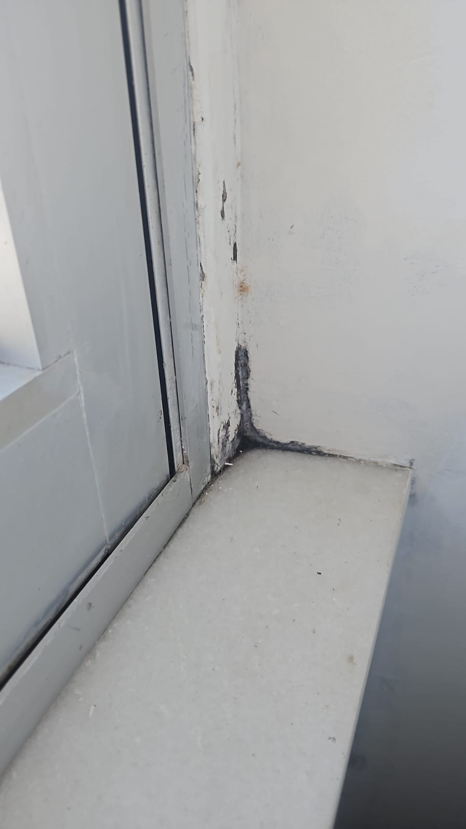
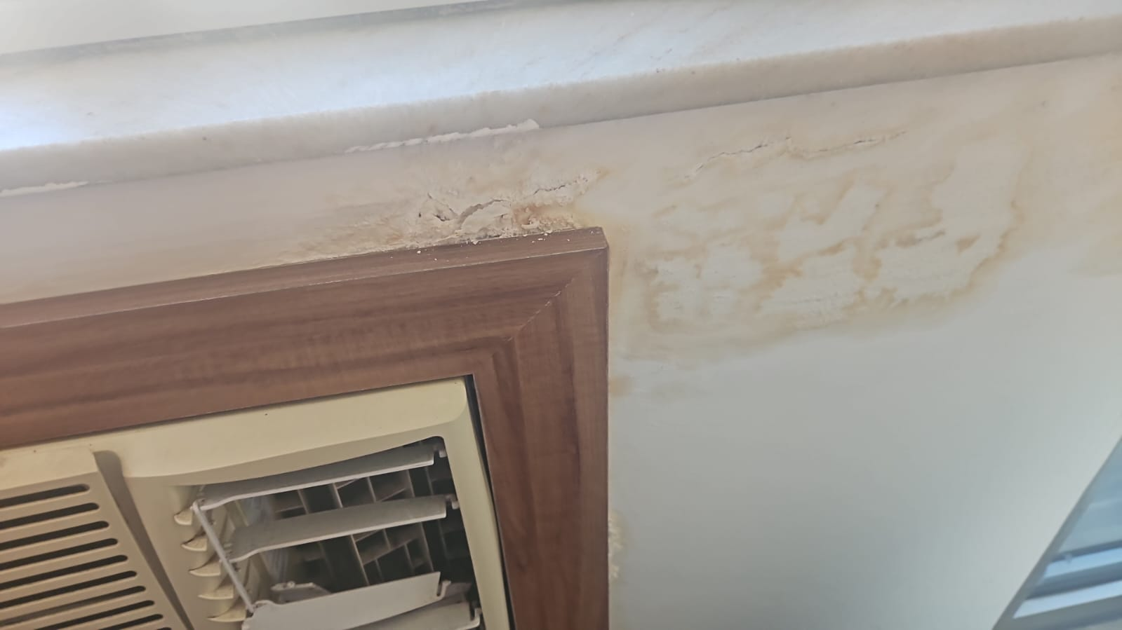
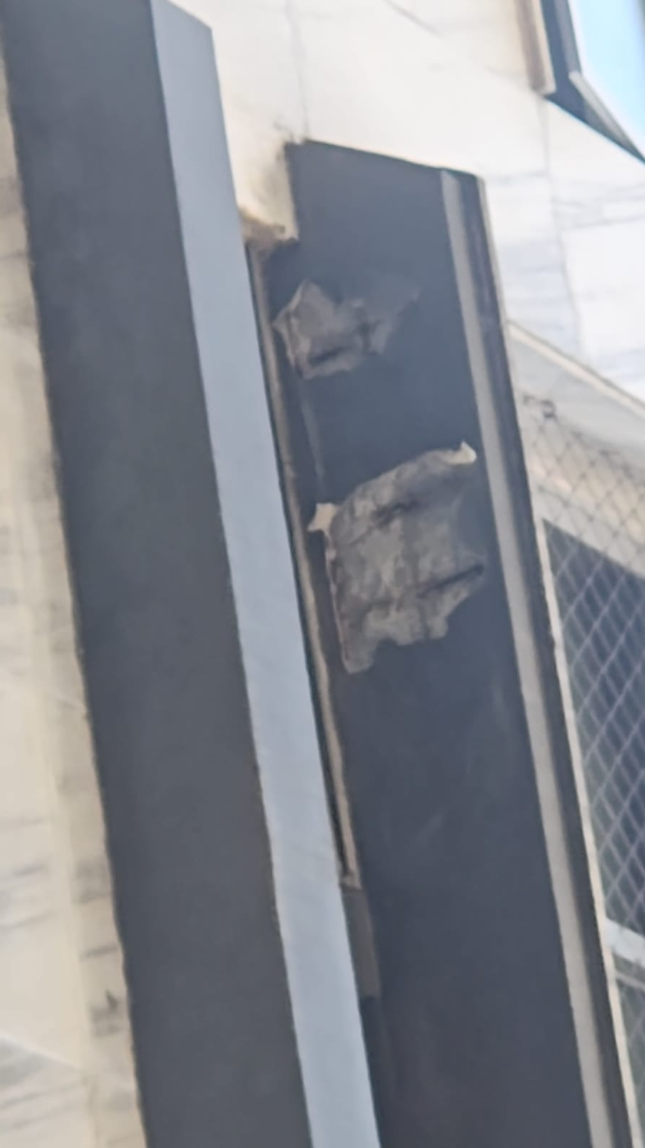
• Placas de revestimento do peitoril em estado avançado de decomposição
• Desplacamento com substrato exposto em múltiplos pontos
• Fragmentos soltos com risco de queda sobre passeio público
• Condição observada em todos os pavimentos (generalizada)
• Rejuntamento totalmente comprometido
Diagnóstico: Degradação acelerada por exposição à atmosfera marinha (ciclos de molhagem/secagem, cristalização de sais). A perda de aderência e fragmentação das placas configura risco de queda de material sobre pedestres. Necessidade de verificação, fixação das placas soltas e rejuntamento completo em toda a fachada.
Normas: NBR 13755:2017 | NBR 15846:2010 | Decreto 24.519/2004 | Código Civil Art. 937
Prioridade: 1 — CRÍTICO 🔴 *(risco de queda de fragmentos sobre passeio público)*
5.2.3 Guarda-corpo das varandas — Corrosão e desagregação estrutural (Vistoria complementar 10/05/2026)
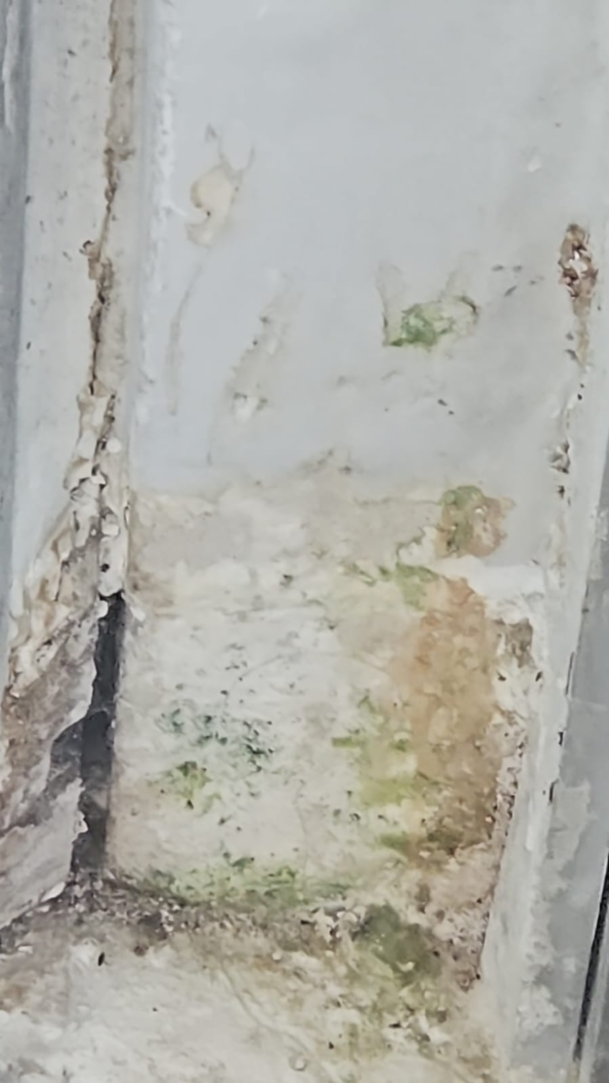
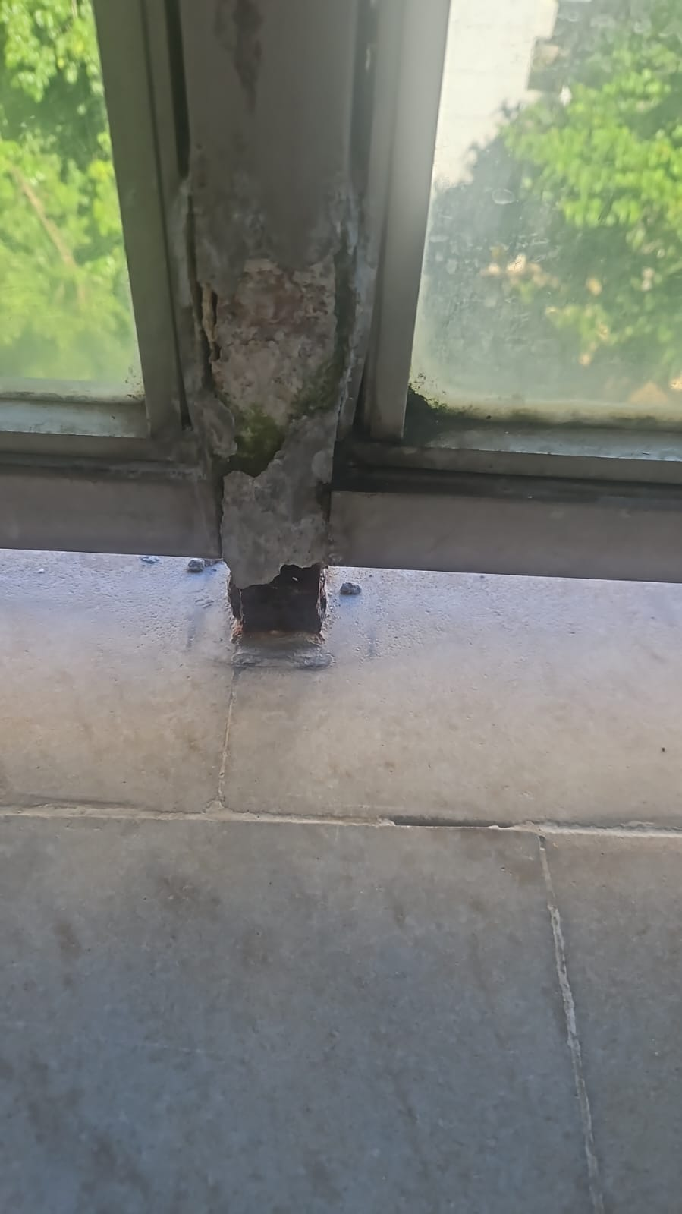
• Montantes metálicos do guarda-corpo com corrosão severa na base de fixação
• Concreto do peitoril desagregado na região de embutimento dos montantes
• Perda de seção do metal e do concreto circundante
• Colonização biológica (musgo/algas) indicando umidade crônica na região
• Condição observada em todos os apartamentos (generalizada, conforme relato do vistoriador)
• Comprometimento da capacidade de retenção do guarda-corpo
Diagnóstico: A corrosão dos montantes metálicos, associada à desagregação do concreto de fixação, compromete a estabilidade do guarda-corpo como elemento de proteção contra queda. Em atmosfera marinha, a corrosão é acelerada pela presença de cloretos. A falha do guarda-corpo configura risco direto de queda de pessoas em altura.
Normas: NBR 14718:2019 (guarda-corpos) | NBR 6118 (durabilidade do concreto) | NBR 16747:2020 | Código Civil Art. 937
Prioridade: 1 — CRÍTICO 🔴 *(risco de queda de pessoas em altura)*
5.2.4 Armaduras expostas com corrosão — Fachada (Vistoria complementar 10/05/2026)
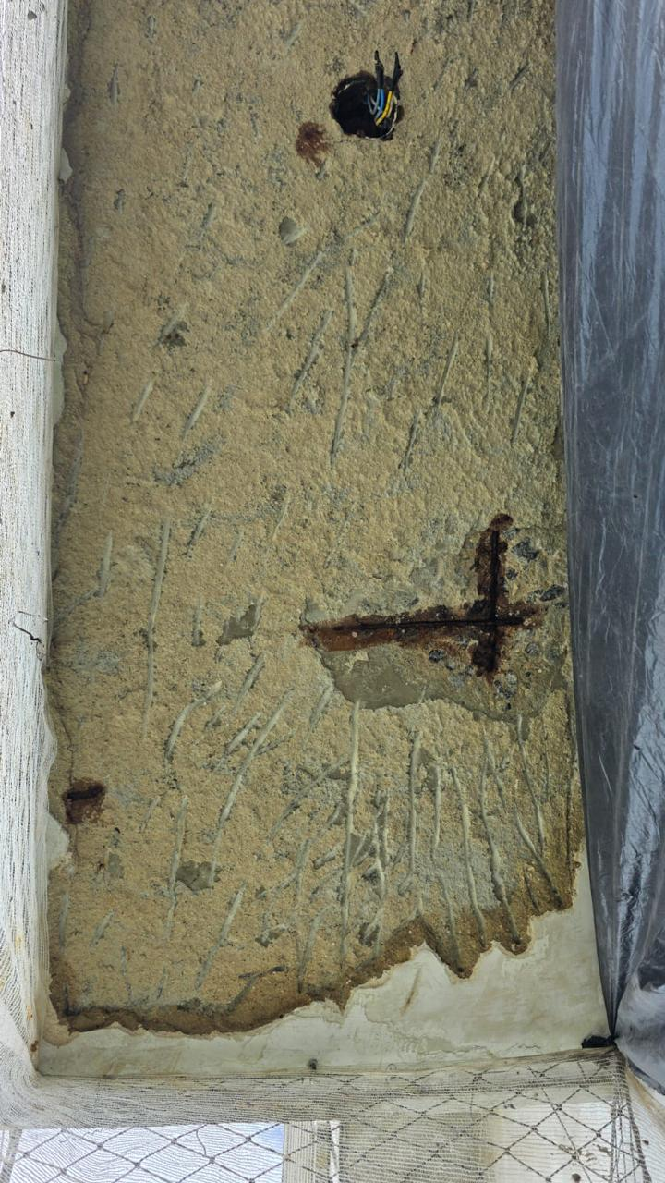

• Área investigada na fachada (com remoção de revestimento) revelou armaduras expostas
• Corrosão generalizada com perda de seção visível em barras longitudinais e transversais
• Cobrimento de concreto totalmente perdido
• Concreto carbonatado e desagregado ao redor das armaduras
• Manchas de óxido indicando processo ativo e avançado
Diagnóstico: A exposição das armaduras com corrosão ativa em elemento de fachada confirma o processo de deterioração generalizado da edificação. A carbonatação do concreto, associada ao ataque por cloretos (atmosfera marinha classe III/IV), resultou na despassivação completa das armaduras. A perda de seção de aço compromete a capacidade resistente do elemento. Necessidade de mapeamento completo da fachada para dimensionar a extensão do problema.
Normas: NBR 6118 (classes III/IV) | NBR 14931 | NBR 16747:2020
Prioridade: 1 — CRÍTICO 🔴
5.2.5 Lajes das varandas — Armaduras expostas com corrosão em todas as unidades (Vistoria complementar 10/05/2026)
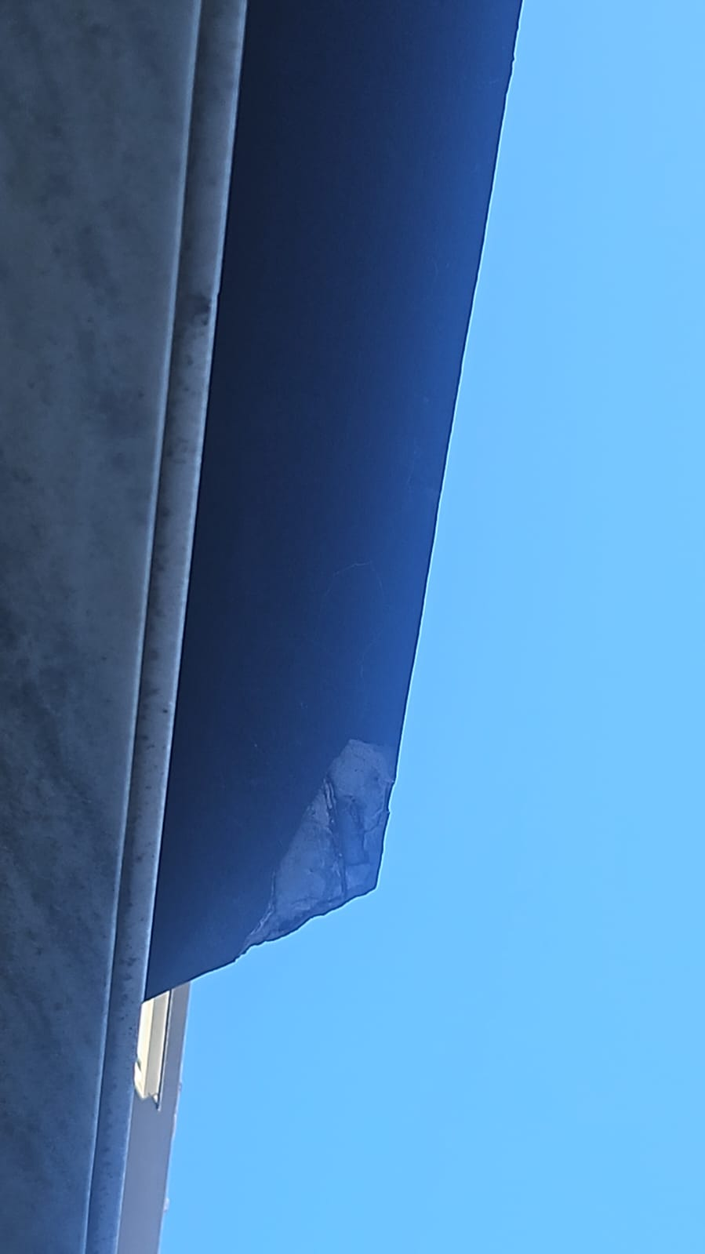
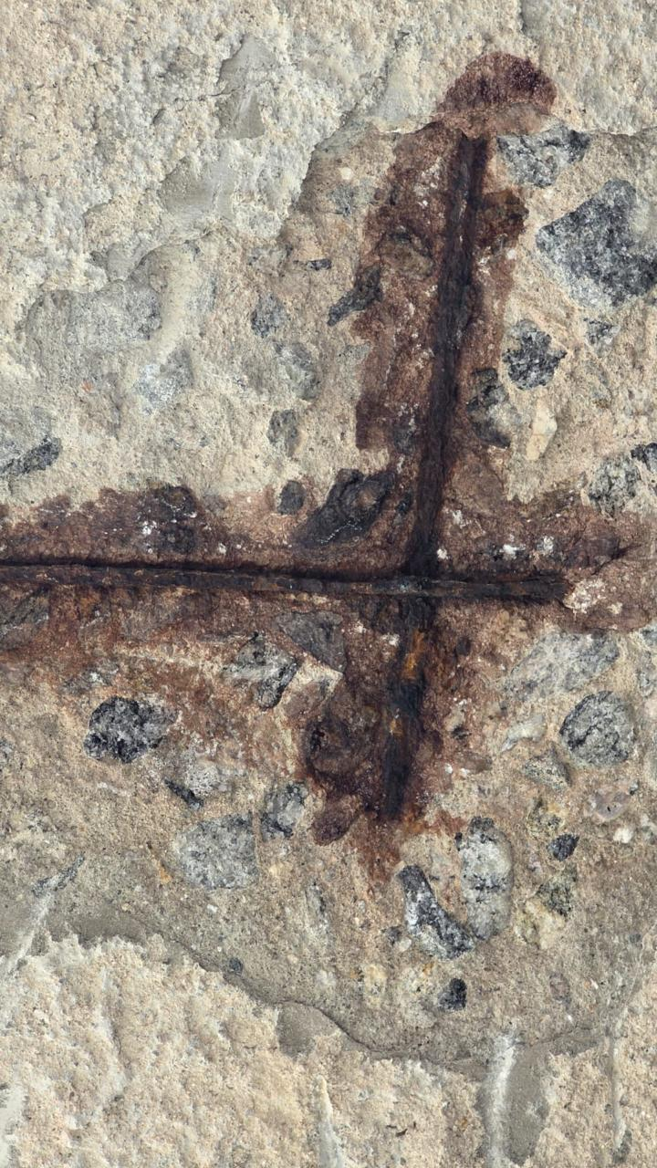

• Armaduras (barras longitudinais e estribos) totalmente expostas nas lajes das varandas
• Corrosão generalizada com perda de seção visível no cruzamento das barras
• Cobrimento de concreto completamente perdido — agregados graúdos aparentes
• Concreto carbonatado e desagregado ao redor das armaduras
• Manchas extensas de óxido indicando processo ativo e avançado
• Condição observada em todas as 5 varandas do apartamento 301 — indica problema sistêmico em toda a edificação
Diagnóstico: A perda total do cobrimento e a corrosão avançada das armaduras nas lajes das varandas configuram comprometimento estrutural grave. Em atmosfera marinha (classe III/IV conforme NBR 6118), a penetração de cloretos acelera exponencialmente a corrosão após a despassivação. A ocorrência em todas as varandas indica que o problema é generalizado na edificação, não pontual. A redução de seção das armaduras compromete a capacidade resistente das lajes em balanço (varandas), com risco de colapso parcial. Necessidade de avaliação estrutural imediata com ensaios de potencial de corrosão e mapeamento da perda de seção.
Normas: NBR 6118 (classes III/IV — durabilidade, cobrimento mínimo) | NBR 14931 | NBR 16747:2020
Prioridade: 1 — CRÍTICO 🔴 *(risco de colapso de laje em balanço)*
5.8 UNIDADES AUTÔNOMAS — APTO 301 (Vistoria complementar 10/05/2026)
5.8.1 Infiltrações por falha de vedação do peitoril externo
• Manchas de umidade na parede interna junto à janela do quarto
• Eflorescência e desplacamento de pintura na região do peitoril
• Mofo intenso (manchas pretas) nos cantos inferiores das esquadrias
• Infiltração crônica pela junção esquadria/parede
• Vedação perimetral da esquadria totalmente comprometida
Diagnóstico: A degradação do peitoril externo (item 5.2.2) e a perda de vedação nas juntas da esquadria permitem a entrada de água de chuva, gerando infiltração contínua no interior da unidade. A presença de mofo indica umidade crônica com risco à salubridade. A origem é de responsabilidade condominial (fachada/elemento comum).
Normas: NBR 10821 (esquadrias) | NBR 9575 (impermeabilização) | NBR 15575 (desempenho — estanqueidade)
Prioridade: 2 — REGULAR 🟠
5.3 INSTALAÇÕES ELÉTRICAS
5.3.1 Disjuntor geral sem invólucro
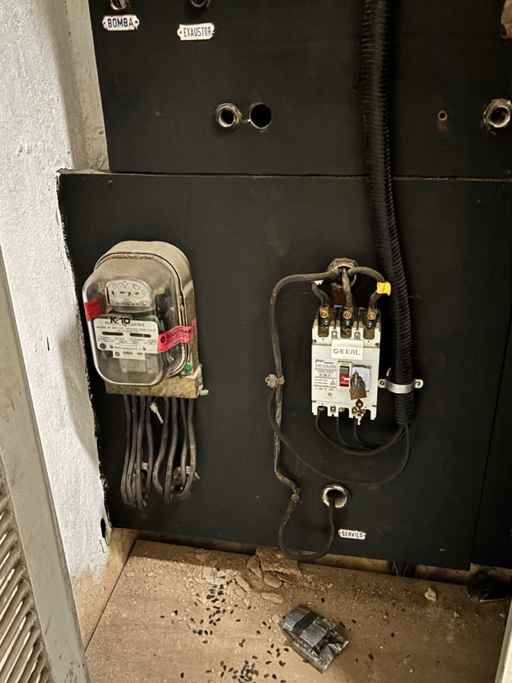
• Disjuntor exposto sem quadro de proteção ou barreira isolante
• Terminais energizados acessíveis (bornes superiores)
• Risco de choque elétrico direto
Normas: NBR 5410 (itens 5.1.2.2 e 6.2.5.1) | NR-10 (item 10.2.8)
Prioridade: 1 — CRÍTICO 🔴
5.3.2 Entrada de cabos sem proteção
• Cabos passando por furos metálicos sem prensa-cabo ou bucha
• Curvaturas forçadas e isolamento antigo/ressecado
• Risco de dano ao isolamento e curto-circuito
Normas: NBR 5410 (itens 6.2.9.4 e 6.2.11)
Prioridade: 2 — REGULAR 🟠
5.3.3 Quadro com aberturas e identificação inadequada
• Furos no painel sem vedação
• Identificação manual ("GERAL") sem padrão técnico
• Bloqueio por cadeado improvisado (sem procedimento LOTO)
Normas: NBR IEC 61439 | NBR 5410 (item 6.1.5) | NR-10 (itens 10.2.4 e 10.5)
Prioridade: 2 — REGULAR 🟠
5.4 INSTALAÇÕES DE GÁS
5.4.1 Corrosão severa nas tubulações
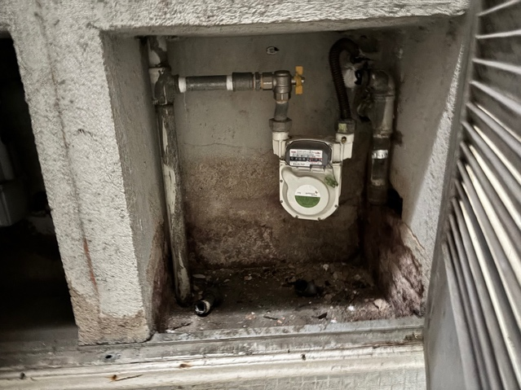
• Ferrugem intensa com perda de material visível
• Pontos com provável infiltração associada
• Risco de ruptura e vazamento de gás
Normas: NBR 15526 | NBR 15358
Prioridade: 1 — CRÍTICO 🔴
5.4.2 Infiltração e umidade na caixa de gás
• Umidade ativa, sujeira acumulada
• Ambiente inadequado para instalação de gás (deve ser seco e ventilado)
Normas: NBR 15526
Prioridade: 2 — REGULAR 🟠
5.4.3 Danos estruturais no nicho de gás
• Abertura na lateral do nicho com tubulação exposta sem proteção
Normas: NBR 15526
Prioridade: 2 — REGULAR 🟠
5.4.4 Conexões improvisadas e flexíveis degradados
• Uso excessivo de fita veda rosca
• Conexões antigas e novas misturadas
• Flexíveis com aparência degradada / possivelmente fora da validade
Normas: NBR 15526 | NBR 15923
Prioridade: 2 — REGULAR 🟠
5.4.5 Tubulação de gás exposta em área de circulação comum
• Tubulação aparente no topo do corredor/hall sem proteção mecânica
• Ausência de sinalização de risco
• Ventilação questionável no trajeto
Normas: NBR 15526
Prioridade: 2 — REGULAR 🟠
5.5 SISTEMA DE COMBATE A INCÊNDIO
5.5.1 Hidrante / Mangotinho — Acesso obstruído
• Lixeira e caixa posicionadas na frente do hidrante
• Porta do abrigo com dificuldade de abertura total
• Sem evidência de teste de pressão ou manutenção
Normas: NBR 13714 | COSCIP
Prioridade: 1 — CRÍTICO 🔴
5.5.2 Extintor — Acesso bloqueado
• Extintor parcialmente bloqueado por bicicletas
• Bicicletário improvisado próximo ao equipamento
Normas: NBR 12693 | COSCIP
Prioridade: 1 — CRÍTICO 🔴
5.5.3 Abrigo de mangueira — Mau estado
• Porta aberta permanentemente
• Mangueira mal acondicionada (enrolamento irregular)
• Indício de falta de manutenção
Normas: NBR 13714
Prioridade: 1 — CRÍTICO 🔴
5.6 ROTAS DE FUGA E SAÍDAS DE EMERGÊNCIA
5.6.1 Sinalização de rota de fuga inexistente ou ineficiente
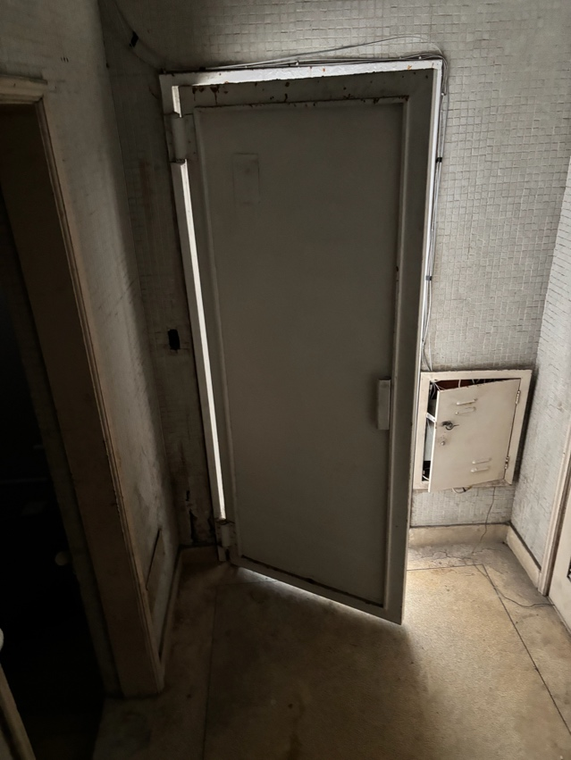
• Ausência de sinalização adequada ao longo das rotas
• Indicação incorreta de direção (pode levar a áreas sem saída — ex: PUC)
Normas: NBR 13434 | NBR 9077 | COSCIP
Prioridade: 1 — CRÍTICO 🔴
5.6.2 Ausência de identificação de pavimento nas escadas
• Sem identificação clara dos andares nas escadas de emergência
Normas: NBR 13434 | NBR 9077
Prioridade: 2 — REGULAR 🟠
5.6.3 Guarda-corpo inadequado nas escadas
• Baixa adequação para uso em rota de fuga
• Possível ausência de continuidade ou altura inadequada
Normas: NBR 9077 | NBR 9050
Prioridade: 2 — REGULAR 🟠
5.6.4 Portas com travamento eletrônico sem fail-safe
• Portas dependentes de energia elétrica para liberação
• Ausência de destravamento automático em falta de energia
Normas: NBR 9077 | COSCIP
Prioridade: 1 — CRÍTICO 🔴
5.6.5 Portas trancadas impedindo a fuga
• Portas trancadas ao longo das rotas de fuga
Normas: NBR 9077 | COSCIP
Prioridade: 1 — CRÍTICO 🔴
5.7 ELEVADOR
5.7.1 Casa de máquinas — Segurança elétrica
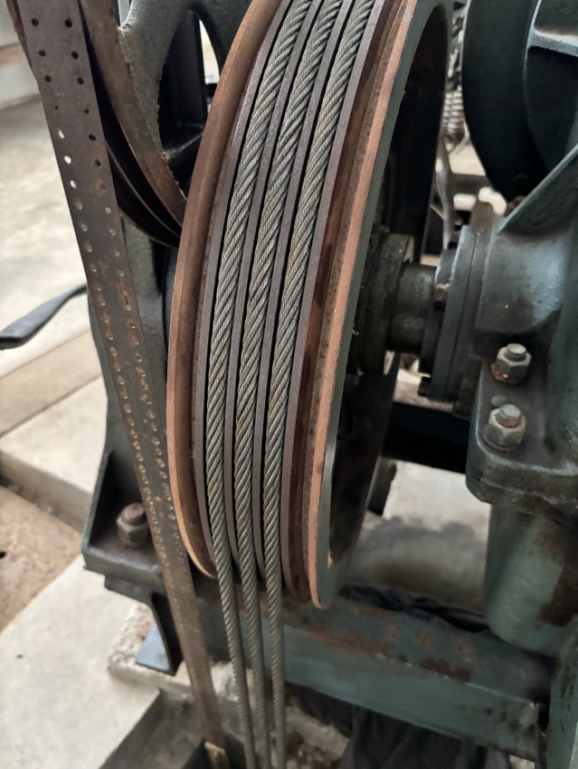
• Contatores, relés e barramentos expostos
• Fiação desorganizada sem eletroduto adequado
• Ausência de aterramento visível
• Componentes obsoletos (tecnologia eletromecânica)
Normas: NBR 16083 | NBR NM 207 | NR-10 | NBR 5410
Prioridade: 1 — CRÍTICO 🔴
5.7.2 Casa de máquinas — Partes móveis expostas
• Polias e correias sem carenagem
• Cabos de aço acessíveis
• Risco de amputação/aprisionamento
Normas: NBR NM 207 | NR-12
Prioridade: 1 — CRÍTICO 🔴
5.7.3 Casa de máquinas — Infraestrutura física
• Aberturas no piso sem proteção
• Ausência de guarda-corpo
• Piso deteriorado
• Ausência de pintura de segurança e demarcação de áreas
Normas: NBR NM 207 | NR-26
Prioridade: 1 — CRÍTICO 🔴
5.7.4 Poço do elevador (pit)
• Sujeira, possível umidade/óleo
• Amortecedores com sinais de oxidação
• Iluminação insuficiente
• Fiação exposta sem proteção mecânica
• Ausência de botão de emergência, tomada de manutenção e interruptor de inspeção
Normas: NBR NM 207 | NBR 16083 | NR-10
Prioridade: 1 — CRÍTICO 🔴
5.7.5 Cabos de tração — Desgaste
• Aparência de ressecamento e desgaste visível
• Possível alteração de diâmetro
• Elevador para fora de nível (sintoma de cabo alongado/freio desregulado)
Normas: NBR NM 207 | NBR 16083
Prioridade: 1 — CRÍTICO 🔴
5.7.6 Cabos de tração — Arames rompidos (critério de descarte)
• Múltiplos arames rompidos visíveis na superfície dos cabos (>6 arames)
• Redução de diâmetro estimada em >10%
• Oxidação avançada e deformação plástica
• Perda de torção estrutural dos cabos
Diagnóstico: A NBR NM 207 estabelece critérios objetivos de descarte de cabos de tração. A presença de arames rompidos visíveis, associada à redução de diâmetro e oxidação, configura critério de substituição imediata e obrigatória. A operação do elevador nestas condições representa risco direto de queda da cabina.
Normas: NBR NM 207 (item 4.3 — critérios de descarte) | NBR 16083
Prioridade: 1 — CRÍTICO 🔴 *(risco de queda de cabina)*
5.7.7 Poço do elevador — Infiltração severa com corrosão de trilhos
• Infiltração ativa em paredes do poço com lâmina d'água no fundo
• Corrosão avançada em trilhos-guia e fixações metálicas
• Molas amortecedoras com oxidação severa
• Deterioração do concreto por carbonatação e lixiviação
• Cabos elétricos expostos à umidade
Diagnóstico: As condições do poço comprometem a segurança operacional do elevador. A corrosão dos trilhos pode causar travamento ou descarrilamento da cabina. As molas amortecedoras corroídas não garantem absorção de impacto em caso de queda. A presença de água e umidade em contato com instalações elétricas configura risco adicional de choque.
Normas: NBR NM 207 | NBR 16083 | NR-10
Prioridade: 1 — CRÍTICO 🔴
5.7.8 Gancho de sustentação no teto — Irregular
• Gancho metálico corroído fixado no teto da casa de máquinas
• Não atende normas de segurança para elevadores
• Problema já identificado no laudo de 2019 — não corrigido em 7 anos
Normas: NBR NM 207
Prioridade: 2 — REGULAR 🟠
5.9 GARAGEM E SUBSOLO
5.9.1 Fiação elétrica exposta em ambiente úmido
• Condutores aparentes sem eletroduto ou proteção mecânica
• Ambiente com infiltração ativa (umidade crônica)
• Risco de choque elétrico e curto-circuito/incêndio
Normas: NBR 5410 | NR-10
Prioridade: 1 — CRÍTICO 🔴
5.9.2 Obstrução de rotas de fuga na garagem
• Bicicletas e materiais obstruindo circulação e acesso a portas corta-fogo
• Veículo estacionado bloqueando porta corta-fogo
• Ausência de sinalização e demarcação
Normas: NBR 9077 | COSCIP
Prioridade: 1 — CRÍTICO 🔴
5.9.3 Escada metálica externa — Corrosão avançada
• Perfis metálicos com corrosão generalizada e perda de seção
• Pintura protetora totalmente deteriorada
• Fixações comprometidas por oxidação
Normas: NBR 8800 | NBR 9077
Prioridade: 1 — CRÍTICO 🔴
6. QUADRO RESUMO DE ANOMALIAS
 | Sistema | Anomalia | Prioridade
5.1.1 | Estrutura | Pilar — fissura estrutural ativa | 🔴 1 — CRÍTICO
5.1.2 | Estrutura | Viga — armadura exposta com corrosão | 🔴 1 — CRÍTICO
5.1.3 | Estrutura | Varanda — infiltração | 🟠 2 — REGULAR
5.1.4 | Estrutura | Vigas garagem — reparo cosmético sobre problema estrutural | 🔴 1 — CRÍTICO
5.1.5 | Estrutura | Lajes garagem — infiltração generalizada | 🔴 1 — CRÍTICO
5.2.1 | Fachada | Mármore — ausência total de fixação mecânica | 🔴 1 — CRÍTICO
5.2.2 | Fachada | Peitoril — revestimento em decomposição | 🔴 1 — CRÍTICO
5.2.3 | Fachada | Guarda-corpo das varandas — corrosão/desagregação | 🔴 1 — CRÍTICO
5.2.4 | Fachada | Armaduras expostas com corrosão na fachada | 🔴 1 — CRÍTICO
5.2.5 | Estrutura/Fachada | Lajes das varandas — armaduras expostas (todas as 5) | 🔴 1 — CRÍTICO
5.3.1 | Elétrica | Disjuntor geral exposto | 🔴 1 — CRÍTICO
5.3.2 | Elétrica | Cabos sem proteção | 🟠 2 — REGULAR
5.3.3 | Elétrica | Quadro com aberturas | 🟠 2 — REGULAR
5.4.1 | Gás | Corrosão severa nas tubulações | 🔴 1 — CRÍTICO
5.4.2 | Gás | Infiltração na caixa de gás | 🟠 2 — REGULAR
5.4.3 | Gás | Danos no nicho | 🟠 2 — REGULAR
5.4.4 | Gás | Conexões improvisadas / flexíveis | 🟠 2 — REGULAR
5.4.5 | Gás | Tubulação exposta em área comum | 🟠 2 — REGULAR
5.5.1 | Incêndio | Hidrante obstruído | 🔴 1 — CRÍTICO
5.5.2 | Incêndio | Extintor bloqueado | 🔴 1 — CRÍTICO
5.5.3 | Incêndio | Mangueira mal acondicionada | 🔴 1 — CRÍTICO
5.6.1 | Rotas de fuga | Sinalização inexistente/incorreta | 🔴 1 — CRÍTICO
5.6.2 | Rotas de fuga | Sem identificação de pavimento | 🟠 2 — REGULAR
5.6.3 | Rotas de fuga | Guarda-corpo inadequado | 🟠 2 — REGULAR
5.6.4 | Rotas de fuga | Portas sem fail-safe | 🔴 1 — CRÍTICO
5.6.5 | Rotas de fuga | Portas trancadas na rota | 🔴 1 — CRÍTICO
5.7.1 | Elevador | Casa de máquinas — elétrica | 🔴 1 — CRÍTICO
5.7.2 | Elevador | Casa de máquinas — partes móveis | 🔴 1 — CRÍTICO
5.7.3 | Elevador | Casa de máquinas — infraestrutura | 🔴 1 — CRÍTICO
5.7.4 | Elevador | Poço — múltiplas não conformidades | 🔴 1 — CRÍTICO
5.7.5 | Elevador | Cabos desgastados / nivelamento | 🔴 1 — CRÍTICO
5.7.6 | Elevador | Cabos — arames rompidos (critério de descarte) | 🔴 1 — CRÍTICO
5.7.7 | Elevador | Poço — infiltração severa com corrosão de trilhos | 🔴 1 — CRÍTICO
5.7.8 | Elevador | Gancho irregular (não corrigido desde 2019) | 🟠 2 — REGULAR
5.8.1 | Apto 301 | Infiltrações por falha de vedação do peitoril | 🟠 2 — REGULAR
5.9.1 | Garagem | Fiação elétrica exposta em ambiente úmido | 🔴 1 — CRÍTICO
5.9.2 | Garagem | Obstrução de rotas de fuga | 🔴 1 — CRÍTICO
5.9.3 | Garagem | Escada metálica externa — corrosão avançada | 🔴 1 — CRÍTICO

Total: 38 anomalias — 27 Prioridade 1 (CRÍTICO) | 11 Prioridade 2 (REGULAR)
7.1 Medidas Emergenciais (Ação Imediata)
2. Retirada de operação do elevador — cabos com arames rompidos (critério de descarte NBR NM 207)
4. Destravamento de todas as portas nas rotas de fuga
6. Proteção do disjuntor geral — instalação de invólucro adequado
8. Verificação emergencial dos guarda-corpos de todas as varandas — interdição de uso das varandas com guarda-corpos comprometidos até reforço/substituição
10. Isolamento da fiação exposta na garagem (risco de choque em ambiente úmido)
7.2 Curto Prazo (até 90 dias)
2. Projeto de fixação mecânica para todas as placas de mármore da fachada (insertos em aço inoxidável AISI 304/316, conforme NBR 15846)
4. Revisão geral do sistema de combate a incêndio
6. Regularização da instalação de gás (NBR 15526)
8. Mapeamento completo da fachada para dimensionar extensão da corrosão de armaduras
7.3 Médio Prazo (até 180 dias)
2. Execução da fixação mecânica em todas as placas de mármore da fachada, conforme projeto
4. Modernização do elevador (retrofit com inversor de frequência, atualização do sistema de controle)
6. Comunicação à Prefeitura via portal Carioca Digital
8. Substituição dos guarda-corpos das varandas por elementos em conformidade com NBR 14718
8. PARECER TÉCNICO
Destacam-se, pela gravidade e pela natureza concorrente dos riscos, os seguintes conjuntos de anomalias:
Foram constatadas manifestações patológicas em elementos estruturais primários — pilar e viga do pórtico de entrada, vigas da garagem, lajes das varandas, laje da cobertura — caracterizadas por fissuração ativa, exposição de armaduras e corrosão em estágio avançado.
• Vigas com armadura exposta na garagem receberam apenas acabamento cosmético
• O rompimento de viga foi ocultado sob camada de textura e pintura
• A deterioração continuou progredindo sob o acabamento superficial durante 7 anos
Esta prática não constitui reparo — configura ocultação deliberada de patologia estrutural, agravando o risco ao dificultar a detecção e criar falsa sensação de segurança.
O histórico de reparo anterior malsucedido no pilar, somado à camuflagem de problemas em vigas, indica que a causa originária das patologias nunca foi tratada.
8.2 Comprometimento das condições de evacuação
As rotas de fuga da edificação apresentam não conformidades que, em seu conjunto, inviabilizam a evacuação segura dos ocupantes em situação de emergência:
• Portas trancadas ao longo do percurso de fuga
• Portas com travamento eletrônico sem mecanismo de liberação automática em caso de falta de energia (fail-safe)
• Ausência de sinalização de emergência ou sinalização com indicação incorreta de direção
• Equipamentos de combate a incêndio obstruídos e sem evidência de manutenção
• Obstrução de portas corta-fogo por veículos na garagem
• Escada metálica externa com corrosão avançada comprometendo sua função como rota alternativa
8.3 Demais sistemas
A fachada em mármore não possui fixação mecânica em nenhum ponto, em desacordo com a NBR 15846:2010, representando risco de queda de placas sobre o passeio público.
A vistoria complementar de 10/05/2026 confirmou e agravou o diagnóstico da fachada: peitoris em decomposição em todos os pavimentos; guarda-corpos com corrosão severa comprometendo proteção contra queda; armaduras expostas com corrosão generalizada confirmando deterioração estrutural avançada.
As instalações de gás apresentam tubulações com corrosão severa e perda de material, com risco de vazamento. As instalações elétricas apresentam partes energizadas acessíveis sem proteção, além de fiação exposta em ambiente úmido na garagem. O sistema de elevadores opera com cabos com arames rompidos (critério objetivo de descarte pela NBR NM 207), poço com infiltração severa e corrosão de trilhos, e casa de máquinas em condições inadequadas de segurança.
8.4 Correlação com laudo anterior (2019)
O laudo LTVP-002/2014 (rev 008), emitido em janeiro de 2019, já identificava os mesmos problemas em estrutura, fachada e elevadores, estabelecendo prazo de 365 dias para correção total e ação imediata para itens urgentes. Passados 7 anos, constata-se que:
• Nenhuma das correções urgentes foi executada
• Problemas estruturais foram camuflados com acabamento cosmético (pintura e textura)
• A edificação deteriorou-se significativamente no período
• Novos problemas surgiram (cobertura, garagem, varandas)
• O laudo anterior recomendava apresentação de laudo específico de capacidade de carga da laje do apartamento 601, onde foi instalada piscina, conforme NBR 16280 — não há evidência de atendimento
• O laudo anterior recomendava que todas as obras executadas apresentassem ART e projeto conforme NBR 16280 (itens 4 e 5) — não há evidência de atendimento
A inação documentada em dois laudos consecutivos agrava a responsabilidade civil e criminal do condomínio em caso de acidente, nos termos do Art. 937 do Código Civil.
9. CONCLUSÃO E RECOMENDAÇÃO DE DESOCUPAÇÃO
Conforme Art. 2º, §1º do Decreto nº 37.426/2013 e Art. 3º, §1º da Lei Complementar nº 126/2013:
O imóvel encontra-se em condições INADEQUADAS de uso.
A avaliação técnica do conjunto das anomalias identificadas — em especial o comprometimento de elementos estruturais primários e a impossibilidade de garantir evacuação segura em caso de emergência — conduz à seguinte recomendação:
Recomenda-se a desocupação da edificação até que sejam restabelecidas as condições mínimas de segurança estrutural e de evacuação.
Esta recomendação fundamenta-se nos seguintes fatos técnicos:
1. A fissuração ativa em pilar estrutural, com evidência de movimentação e reparo anterior malsucedido, não permite assegurar a estabilidade do elemento nas condições atuais. Vigas na garagem tiveram problemas estruturais camuflados com pintura e textura sem qualquer recuperação, continuando a deteriorar-se sob o acabamento cosmético.
2. As rotas de fuga da edificação não atendem aos requisitos mínimos das normas NBR 9077 e NBR 13434, nem do COSCIP. Portas trancadas, travamento eletrônico sem fail-safe, obstrução por veículos na garagem e escada metálica externa com corrosão avançada inviabilizam a evacuação segura.
3. O sistema de elevadores opera com cabos de tração apresentando arames rompidos visíveis — critério objetivo de descarte imediato pela NBR NM 207. O poço apresenta infiltração severa com corrosão de trilhos-guia. A operação nestas condições representa risco direto de queda de cabina.
4. A coexistência de risco estrutural em múltiplos elementos (pilar, vigas, lajes de varanda), impossibilidade de evacuação segura, e sistema de elevadores com critério de descarte atingido, configura um cenário de vulnerabilidade extrema que não pode ser mitigado por medidas paliativas.
5. O laudo anterior (2019) já identificava os mesmos problemas com prazo de 365 dias. A inação de 7 anos, somada à camuflagem de problemas estruturais com acabamento cosmético, demonstra padrão de negligência que agrava o risco atual.
Condições para reocupação:
A edificação poderá ser considerada apta à reocupação após o cumprimento cumulativo das seguintes condições:
1. Conclusão de avaliação estrutural detalhada, com emissão de parecer favorável por engenheiro estrutural, atestando a estabilidade dos elementos comprometidos — ou execução de reforço estrutural conforme projeto específico
2. Adequação completa das rotas de fuga, com destravamento de portas, instalação de mecanismos fail-safe, desobstrução da garagem e implementação de sinalização conforme NBR 9077 e NBR 13434
3. Desobstrução e verificação funcional dos equipamentos de combate a incêndio
4. Substituição integral dos cabos de tração do elevador e recuperação do poço, com emissão de laudo de conformidade
5. Emissão de novo laudo técnico atestando condições adequadas de uso
Prazo para implementação das medidas emergenciais:
Imediato.
Comunicação obrigatória:
Nos termos do Art. 1º, §3º, III da Lei Estadual nº 6.400/2013, diante da constatação de risco, o presente laudo deverá ser levado ao conhecimento do órgão municipal competente.
10. ENCERRAMENTO
O presente Laudo Técnico de Vistoria Predial foi elaborado com base em inspeção visual (nível 1), conforme procedimentos da ABNT NBR 16747:2020, atendendo às exigências da Lei Estadual nº 6.400/2013, Lei Complementar nº 126/2013 e Decreto Municipal nº 37.426/2013.
O laudo deverá ser arquivado no condomínio e apresentado à autoridade municipal quando requisitado, conforme Art. 4º do Decreto nº 37.426/2013.
A comunicação à Prefeitura deverá ser realizada pelo portal Carioca Digital, conforme Art. 3º do mesmo Decreto.

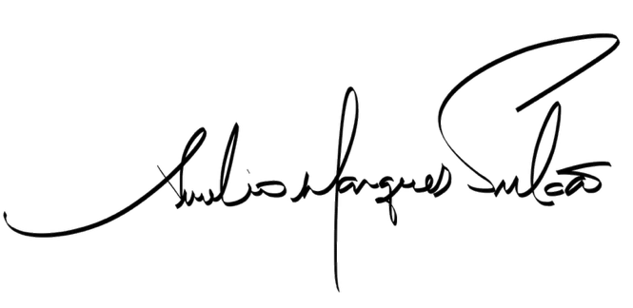
Local e data: Rio de Janeiro, março de 2026.
Responsável técnico:
Aurelio Marques Vulcao
2011101849

